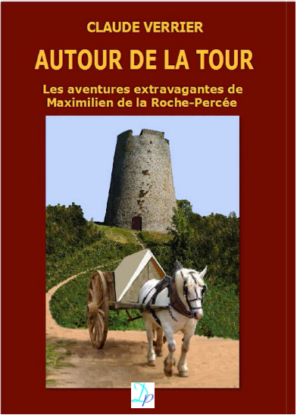



Autour de la tour

Claude VERRIER

À peine venait-il de se mettre à l’abri, que l’orage se déchaîna, moins violent malgré tout que celui de Beauval. Max apprécia la solide toiture qui le protégeait des trombes d’eau. Galopin n’arrêtait pas de hennir à chaque roulement de tonnerre, ce qui finit par excéder son maître. Il s’approcha de son cheval et lui lança.
⎯ Hennis, soit, si t’as mal à la panse !
Cela calma le cheval. Il mit pas mal de temps à comprendre, comme certains lecteurs d’ailleurs. Max se retira sous sa tente et s’accorda une sieste, afin de compenser son manque de sommeil de la nuit.
Sur fond d’errances sentimentales, de quête d’héritage et entre deux proverbes chevalins ou autres dictons, on sent que l’auteur s’est amusé avec des jeux de mots et des traits d’humour qui en feront rire plus d’un.
Claude VERRIER, passionné de belle chanson et créateur d’un site musical consacré aux Compagnons de la Chanson, grandes vedettes d’après-guerre, vit dans l’Aisne et cet ouvrage est son premier travail publié.

Nom ……………………………………………. Prénom ……………………………………..
Adresse ………………………………………………………........……………………………

Code Postal ………………………Ville ……………………………………………………….
Tél ……………………….. E-Mail…………………………………………………………….

Nombre d’exemplaires …………………….. Prix : 14,00 €
Ajouter en sus et pour un exemplaire : 5,20 € de frais de port pour la France et 7,50 € pour la Belgique, les Pays-Bas ou la Suisse.

- Livraison à domicile (ajouter au prix les frais de port)
 A retirer chez DECAL’AGE PRODUCTIONS, à Périgueux, 6 place du Gal Leclerc (24000)

SIGNATURE

------------------------------------------------------------------------------
Merci de bien vouloir retourner ce bon de commande
accompagné de votre règlement (frais de port en sus)

À DECAL’AGE PRODUCTIONS
6, place du Général Leclerc
24000 PERIGUEUX

Tel : 05 53 07 67 07 Fax : 05 53 09 83 96
e-mail : decal-age.productions@laposte.net

